ФИЗИКО-ХИМИЧЕСКИЕ ПАРАМЕТРЫ МАГМАТИЧЕСКОЙ КАМЕРЫ ПОД ВУЛКАНОМ КИЗИМЕН (КАМЧАТКА)

С.В. Трусов, П.Ю. Плечов

Московский Государственный университет, Россия

Нами предполагается, что под вулканом Кизимен существует долгоживущий очаг кислой магмы, в который поступают порции базальтовой магмы, которые разбавляют и прогревают вещество очага и являются причиной антидромных последовательностей продуктов вулканизма. Эруптивная история Кизимена подразделяется на несколько больших циклов, разделенных паузами в вулканической активности, которые начинаются с крупных экплозивных извержений риодацитового состава и затем закономерно сменяются дацитами, андезитами и андезибазальтами (Мелекесцев и др., 1992). Для реконструкции параметров исходной магматической камеры, минимально затронутой процессами смешения, нами изучены породы наиболее древней (из сохранившихся) дацитовой экструзии «Горб» на западном склоне вулкана, образовавшейся во время первого эруптивного цикла (Мелекесцев и др., 1992).
Для пород экструзии, представленных дацитами (65 вес. % SiO₂), характерно чередование серых и красных полос, практически не отличающихся по химическому составу, но отличающихся содержанием сферолитов (в красных до 40%, в серых 5-10% об.). Сферолиты (200-400 μм) сложены плагиоклазом (An₅₈₋₅₇), Fe-Ti оксидами и кислым стеклом.
Вкрапленники (30 % породы) представлены роговой обманкой, плагиоклазом, ортопироксеном, кварцем, магнетитом и ильменитом и погружены в кислое стекло (76-78% вес. SiO₂). Сложнозональные плагиоклазы представлены двумя типами – Plag1, с обогащенным Na ядром и более Са каймой (An₆₂₋₆₅ … An₈₆₋₈₄) и Plag2, с богатым Ca ядром и более Na каймой (An₉₁₋₈₉ … An₇₃₋₇₁). Вкрапленники Opx практически незональны (En₆₃₋₆₅Wo₁₋₂). В малом количестве встречаются вкрапленники кварца (~1% фенокристов). Обнаружены первично магматические сростки титаномагнетита (Mt_{0.81} Usp_{0.19}) и ильменита (Ilm_{0.73} Hem_{0.27}) (Рис.1). Обе эти фазы подверглась последующему окислению с распадом на более и менее титанистую составляющую. Совместная кристаллизация вкрапленников ильменита и титаномагнетита свидетельствует об окисленной обстановке в магматической камере, которая оценена с помощью программы QUIlF (Frost and Lindsley 1992) на уровне QFM+2.3.
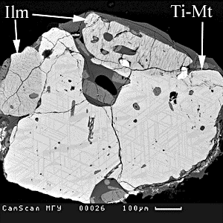
Рис.1 Сросток Ti-Mt и Ilm. Фотография в отраженных электронах.

Давление оценено по роговообманковому геобарометру [Anderson and Smith, 1995] в 1.2 -1.6 кбар, что соответсвует глубине 4-6 км. Температуры оценены по плагиоклаз-амфиболовому равновесию (Blundy and Holland, 1990) (760-750^{о}С) и по магнетит-ильменитовому равновесию (834-822^{о}С).
Состав расплава в магматической камере оценивался по стекловатым расплавным включениям во вкрапленниках ортопироксена (среднее): SiO2 - 77.73, TiO2 -0.21, Al2O3 - 12.63, FeO_{tot} - 1.27, MnO - 0.09, MgO - 0.16, CaO - 1.28, Na2O - 2.78, K2O - 3.40 (Рис.2). Составы стекол основной массы в образце, в котором изучались включения, идентичны включениям, что позволяет пренебречь возможными процессами смешения.
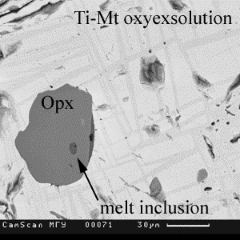
Рис.2. Расплавное включение в ортопироксене. Фотография в отраженных электронах.

Таким образом, долгоживущая магматическая камера под вулканом Кизимен заполнена риолитовым расплавом с парагенезисом вкрапленников плагиоклаз – роговая обманка – ортопироксен – титаномагнетит – ильменит. Эта магматическая камера соответствует глубине 4-6 км, существует при температурах 750-825^{о}С и является главным источником вещества для экплозивных извержений и экструзивных куполов.

Список литература

- Melekestsev I.V., Ponomareva V.V., Volynets O.N. (1995), J. Volc. Geoth. Res., 65, 3-4, 205-226.
- Anderson, J.L.; Smith, D.R. (1995) Am. Min., 80, 549-559.
- Blundy J.D., Holland T.J.B. (1990) Contrib. Min. Pet. 104, 208-224.
- Frost B.R., Lindsley D.H. (1992) Am. Min. 77, 1004-1020.

